## 三、安装

安装jdk、配置环境变量、安装elasticseacrch.bat、安装head插件、以服务方式管理Elasticsearch；

1、安装jdk，并且配置环境变量，在cmd中，输入java –version，出来结果即算jdk安装成功

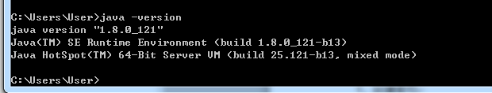

2、下载es安装包<https://www.elastic.co/downloads/past-releases/elasticsearch-1-4-5>

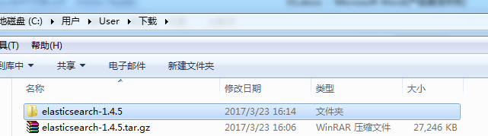

3、解压安装包，并且转到bin目录下，找到elasticseacrch.bat，双击，直至浏览器中输入”localhost:9200”出来结果即可

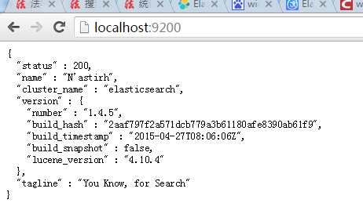

4、利用cmd安装head插件

利用cmd命令，转到es的bin目录下，并且输入“plugin install mobz/elasticsearch-head”命令，出现下图页面即可。

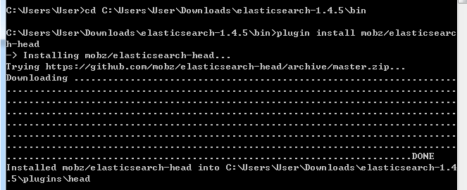

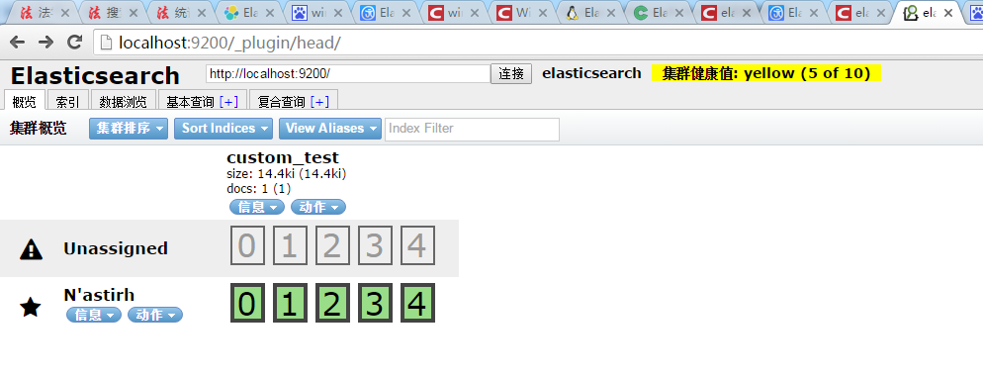

出来这个页面即可。

5、安装分词器插件

（1）修改config下的elasticsearch.yml文件，在文件后，加上分词器的配置

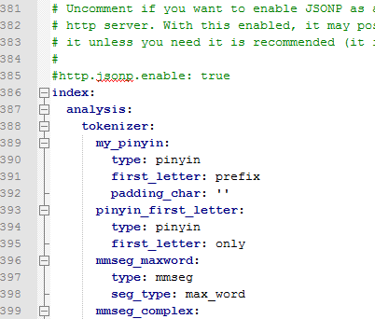

（2）config文件夹下，拷贝两个文件ik和mmseg

（3）plugin文件夹下，拷贝analysis-ik、analysis-smartcn、bigdesk、mmseg和pinyin

（4）重启服务，或重新注册即可

6、以服务方式管理es

（1）cmd命令进入到bin下，执行service.bat install

（2）然后执行elasticsearch.bat即可

这样即使关掉dos窗口，也不会停掉服务

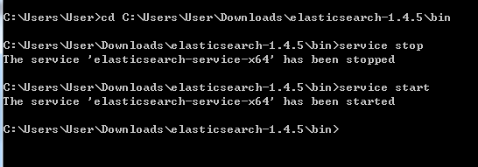

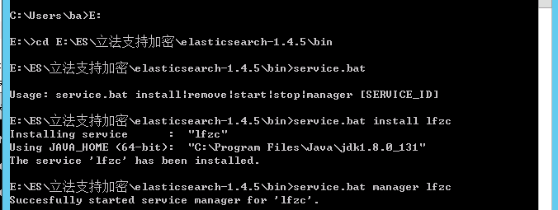

注：

配置文件中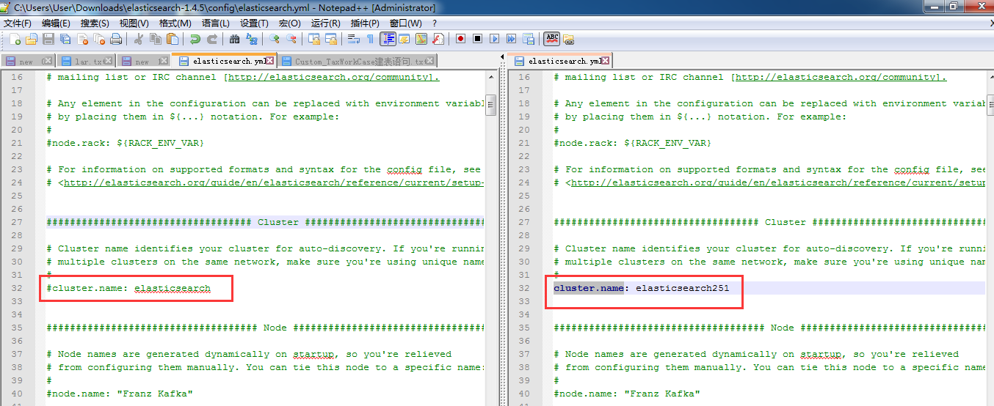

这个地方决定其使用哪个集群

7.删除 es 服务

sc delete lfzc（服务名）

1. **创建索引**

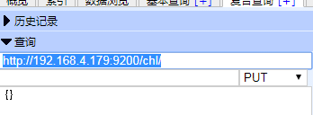

Index: chl

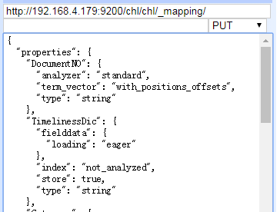

Index:chl

Type: chl

添加类型并添加字段信息

**2.插入数据(put)**

<http://localhost:9200/index_test/type_test/3/>

{

"name": "xiao xiao",

"age": "12",

"gender": "1"

}

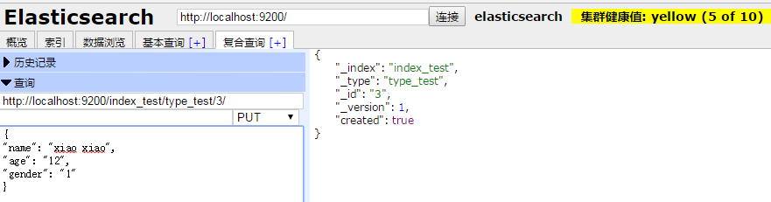

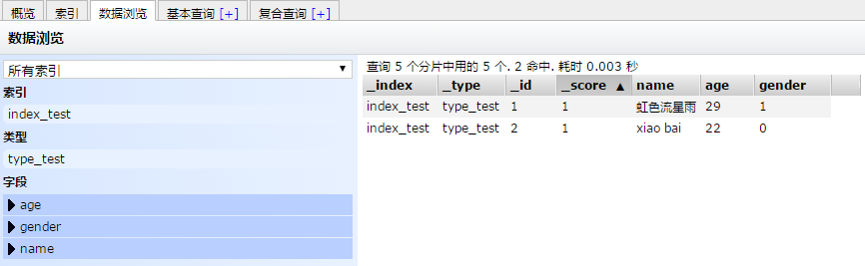

1. **更新数据(post 或Put)**

更新成功后_version的值会累加，age以外的其它字段更新为空

<http://localhost:9200/index_test/type_test/1/>

{

"age": "29"

}

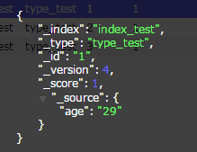

部分更新用doc ，一定要加_update,不加_update ，”doc”以外其它字段更新为空

<http://localhost:9200/index_test/type_test/1/>

_update

{"doc":{"age":"30"}} 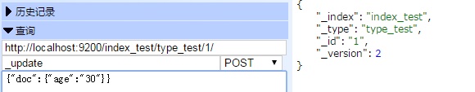

1. **删除数据(delete)**

<http://localhost:9200/index_test/type_test/1/>

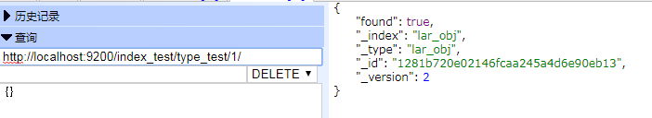

**根据查询条件删除（es1.4.5）**

**http://210.74.3.241:9229/lar_obj/lar_obj/_query?pretty' -d '**

**DELETE**

**{**

**"query": {**

**"bool": {**

**"should": [**

**{**

**"match": {**

**"CustomerId": "B0A38207-2EB1-4D06-9074-9ADAAD943EE3"**

**}**

**}**

**]**

**}**

**}**

**}**

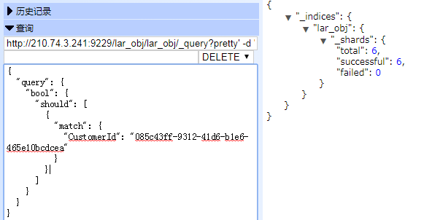

1. **查询数据**

**term 分词**， long int 类型 ， 17 的 分词就是 17 ， string 类型 为 空格 分割的单词 。 test data 分词之后是 test ,data . 【test data】 不是

**{**http://tool.oschina.net/tools/json_format/Expanded.gif

**"query"**: **{**http://tool.oschina.net/tools/json_format/Expanded.gif

**"bool"**: **{**http://tool.oschina.net/tools/json_format/Expanded.gif

**"must"**: **[**http://tool.oschina.net/tools/json_format/Expanded.gif

**{**http://tool.oschina.net/tools/json_format/Expanded.gif

**"term"**: **{**http://tool.oschina.net/tools/json_format/Expanded.gif

**"10120.tag_desc"**: "data"

**}**

**}**

**],**

**"must_not"**: **[ ],**

**"should"**: **[**http://tool.oschina.net/tools/json_format/Expanded.gif

**{**http://tool.oschina.net/tools/json_format/Expanded.gif

**"term"**: **{**http://tool.oschina.net/tools/json_format/Expanded.gif

**"10120.tag_desc"**: "test"

**}**

**}**

**]**

**}**

**},**

**"from"**: 0**,**

**"size"**: 10**,**

**"sort"**: **[ ],**

**"facets"**: **{ }**

**}**

**range** 区间 范围 只对整形 有作用 ，string 无效。

**{**http://tool.oschina.net/tools/json_format/Expanded.gif

**"query"**: **{**http://tool.oschina.net/tools/json_format/Expanded.gif

**"bool"**: **{**http://tool.oschina.net/tools/json_format/Expanded.gif

**"must"**: **[**http://tool.oschina.net/tools/json_format/Expanded.gif

**{**http://tool.oschina.net/tools/json_format/Expanded.gif

**"range"**: **{**http://tool.oschina.net/tools/json_format/Expanded.gif

**"10120.token_id"**: **{**http://tool.oschina.net/tools/json_format/Expanded.gif

**"from"**: "1"**,**

**"to"**: "18"

**}**

**}**

**}**

**],**

**"must_not"**: **[ ],**

**"should"**: **[ ]**

**}**

**},**

**"from"**: 0**,**

**"size"**: 10**,**

**"sort"**: **[ ],**

**"facets"**: **{ }**

**}**

**fuzzy** 区间    value +- min_similarity   本实例中是  -19 ~21之间。

**{**http://tool.oschina.net/tools/json_format/Expanded.gif

**"query"**: **{**http://tool.oschina.net/tools/json_format/Expanded.gif

**"bool"**: **{**http://tool.oschina.net/tools/json_format/Expanded.gif

**"must"**: **[ ],**

**"must_not"**: **[ ],**

**"should"**: **[**http://tool.oschina.net/tools/json_format/Expanded.gif

**{**http://tool.oschina.net/tools/json_format/Expanded.gif

**"fuzzy"**: **{**http://tool.oschina.net/tools/json_format/Expanded.gif

**"10120.token_id"**: **{**http://tool.oschina.net/tools/json_format/Expanded.gif

**"value"**: "1"**,**

**"min_similarity"**: "20"

**}**

**}**

**}**

**]**

**}**

**},**

**"from"**: 0**,**

**"size"**: 10**,**

**"sort"**: **[ ],**

**"facets"**: **{ }**

**}**

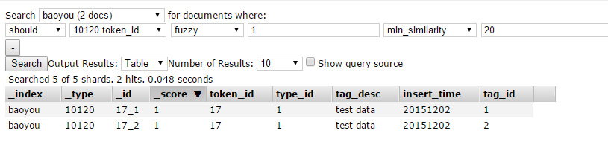

**query_string**  可以对 int long string 进行查询。

   对 int long 只能 本身查询

   对 string 进行分词查询 本身也可以查询。

**miss**   对那列中没有值的列进行显示

**prefix** prefix 前缀查询

**wildcard** 通配符

**{**http://tool.oschina.net/tools/json_format/Expanded.gif

**"query"**: **{**http://tool.oschina.net/tools/json_format/Expanded.gif

**"bool"**: **{**http://tool.oschina.net/tools/json_format/Expanded.gif

**"must"**: **[ ],**

**"must_not"**: **[ ],**

**"should"**: **[**http://tool.oschina.net/tools/json_format/Expanded.gif

**{**http://tool.oschina.net/tools/json_format/Expanded.gif

**"wildcard"**: **{**http://tool.oschina.net/tools/json_format/Expanded.gif

**"10120.tag_desc"**: "t*"

**}**

**}**

**]**

**}**

**},**

**"from"**: 0**,**

**"size"**: 10**,**

**"sort"**: **[ ],**

**"facets"**: **{ }**

**}**

1. get方式

<http://localhost:9200/index_test/>

_search?pertty&q=gender:1(单条件)

_search?pertty&q=gender:1&q=age:12(多条件)

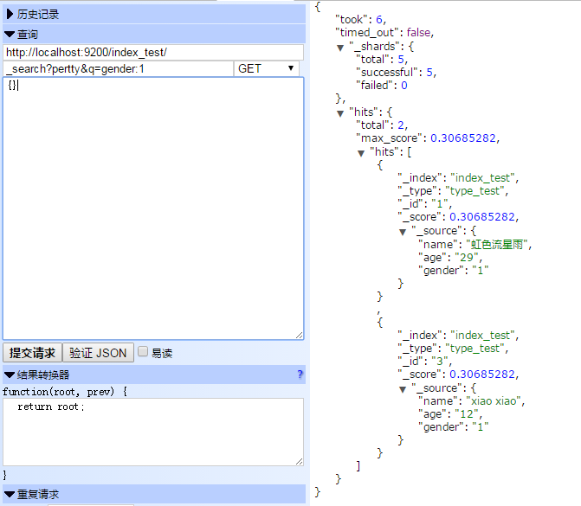

(2)post方式

<http://localhost:9200/index_test/>

_search

{

"query": {

"match": {

"gender": "1"

}

}

}

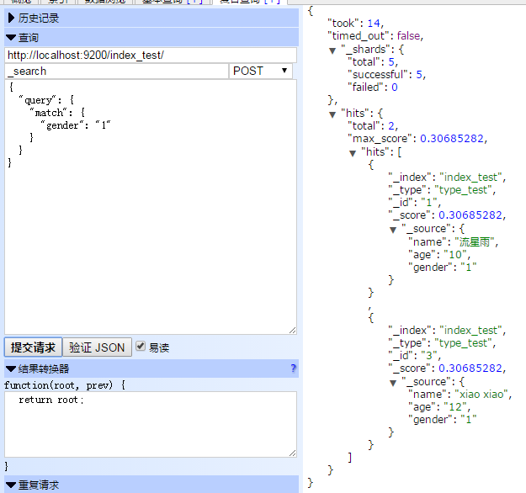

**from：从0开始，不指定默认为0**

**size:默认10**

查询第11条到第20条文档

{

"query": { "match_all": {} },

"from": 10,

"size": 10

}

**Sort:排序**

查询账户余额最多的10条文档

{

"query": { "match_all": {} },

"sort": { "balance": { "order": "desc" } }

}

**_source： 查询指定字段**

_search

{

"query": {

"match": {

"gender": "1"

}

},

"_source": [

"name",

"gender"

]

}

**match:查询**

查询地址中包含“mill”的文档

{

"query": { “match": { "address": "mill" } }

}

查询地址中包含 “mill”或”lane”的文档

{

"query": { “match": { "address": "mill lane" } }

}

**bool：must查询**

查询地址中包含“mill”和“lane”的所有文档

{

"query": {

"bool": {

"must": [

{ "match": { "address": "mill" } },

{ "match": { "address": "lane" } }

]

}

}

}

**bool：should查询**

查询地址中包含“mill”或“lane”的所有文档

{

"query": {

"bool": {

"should": [

{ "match": { "address": "mill" } },

{ "match": { "address": "lane" } }

]

}

}

}

**bool: must_not查询**

查询地址中既不包含“mill”也不包含“lane”的所有文档

{

"query": {

"bool": {

"must_not": [

{ "match": { "address": "mill" } },

{ "match": { "address": "lane" } }

]

}

}

}

查询所有40岁，但state不是ID的文档

{

"query": {

"bool": {

"must": [

{ "match": { "age": "40" } }

],

"must_not": [

{ "match": { "state": "ID" } }

]

}

}

}

**Filter：range过滤，主要针对字数和日期**

余额大于或等于20000且小于等于30000的账户

{

"query": {

"bool": {

"must": { "match_all": {} },

"filter": {

"range": {

"balance": {

"gte": 20000,

"lte": 30000

}

}

}

}

}

}

**Group：aggs分组**

请注意，我们将size = 0设置为不显示搜索匹配，因为我们只想在响应中看到聚合结果

等价于sql

SELECT state, COUNT(*) FROM bank GROUP BY state ORDER BY COUNT(*) DESC

按状态分组所有帐户，然后返回按计数降序排序的前10个（默认）状态

{

"size": 0,

"aggs": {

"group_by_state": {

"terms": {

"field": "state.keyword"

}

}

}

}

根据状态计算平均帐户余额（仅对按排序的前10个状态按降序排列）

{

"size": 0,

"aggs": {

"group_by_state": {

"terms": {

"field": "state.keyword"

},

"aggs": {

"average_balance": {

"avg": {

"field": "balance"

}

}

}

}

}

}

按照降序对平均余额进行排序

{

"size": 0,

"aggs": {

"group_by_state": {

"terms": {

"field": "state.keyword",

"order": {

"average_balance": "desc"

}

},

"aggs": {

"average_balance": {

"avg": {

"field": "balance"

}

}

}

}

}

}

按年龄段（20-29岁，30-39岁和40-49岁），然后按性别分组，然后最终得到每个年龄段的平均账户余额

{

"size": 0,

"aggs": {

"group_by_age": {

"range": {

"field": "age",

"ranges": [

{

"from": 20,

"to": 30

},

{

"from": 30,

"to": 40

},

{

"from": 40,

"to": 50

}

]

},

"aggs": {

"group_by_gender": {

"terms": {

"field": "gender.keyword"

},

"aggs": {

"average_balance": {

"avg": {

"field": "balance"

}

}

}

}

}

}

}

}